**Муниципальное дошкольное образовательное автономное учреждение**

**"Детский сад №99 комбинированного вида "Домовенок" г. Орска"**

**Сообщение из опыта работы в рамках городской творческой площадки для воспитателей города "Коллекционирование как фактор развития познавательных способностей детей дошкольного возраста"**

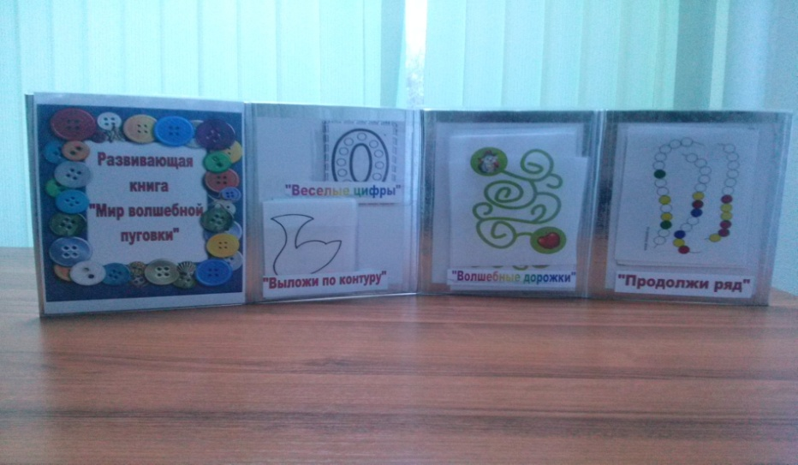

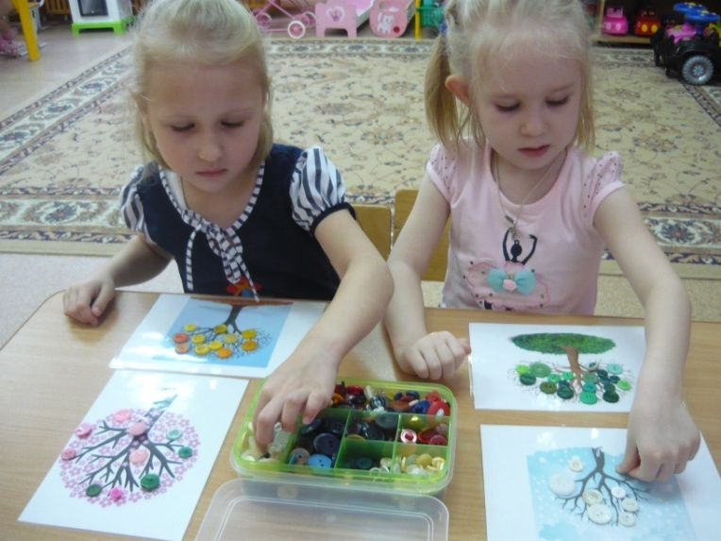

**воспитатель МДОАУ № 99**

**Дмитриева Л.В., 2018г.**

**Сообщение из опыта работы**

**Исследовательский проект "Волшебная пуговка"**

Мы живем во время стремительных скоростей и высоких технологий. С каждым годом увеличивается количество технических новинок, поражающих своими возможностями. Мир предметов, и без того огромный, пополняется и расширяется. Все это отражается на нашей повседневной жизни – мы уже не обращаем внимания на предметы, которыми пользуемся изо дня в день. А жаль, ведь некоторые из них, порой даже самые обычные, таят в себе много интересного.

Так появилась на свет идея проекта «Волшебная пуговица». Актуальность нашей темы в том, что задача воспитателя показать детям, что можно сделать из обыкновенной пуговицы, куда ее можно использовать. Воспитывать навыки коллекционирования. Интерес к исследовательской деятельности

А также ни для кого не секрет, что развитие мелкой моторики (гибкости и точности движений пальцев рук) и тактильной чувствительности - мощный стимул развития у детей восприятия, внимания, памяти, мышления и речи. Дети, у которых лучше развиты мелкие движения рук, имеют более развитый мозг, особенно те его отделы, которые отвечают за речь. Пальцы рук наделены большим количеством рецепторов, посылающих импульсы в центральную нервную систему человека.

Поэтому очень важно уже с самого раннего возраста развивать у ребёнка мелкую моторику. Но просто делать упражнения малышу будет скучно – надо обратить их в интересные и полезные игры. В нашем случае в игры с использованием пуговиц. Создание поделок из пуговиц.

И очень важны совместные работы родителей с детьми, создание единого пространство развития ребенка в семье и ДОУ, сделать родителей участниками воспитательного процесса.

Идея проекта возникла случайно: у воспитанника не получалось застегнуть пуговицу на рубашке. Воспитатель ему помогла. Затем попросила остальных детей показать, как они умеют застегивать пуговицы. Не все дошкольники справились с заданием.

Поэтому вначале была поставлена задача – научить воспитанников самостоятельно застегивать и расстегивать пуговицы. Чтобы поддержать интерес детей к пуговицам, воспитатель рассказала, что эта вещь появилась давно и необходима человеку. Затем воспитатель попросила дошкольников найти дома интересные пуговицы и рассмотреть их. Дети стали приносить понравившиеся пуговицы в детский сад.

## Каковы цели и задачи проекта

Цели проекта «Волшебная пуговка»:

* сформировать у детей представления о пуговицах и их назначении;
* расширить кругозор;
* повысить познавательную активность;
* развивать внимание, память, мышление, мелкую моторику, связную речь, творческие способности;
* вовлечь родителей в образовательную деятельность посредством реализации совместного проекта.

Участниками проекта стали педагоги, родители и дети второй младшей группы (3–4 лет). Задачи были определены для каждой группы участников.

Для детей:

* научить самостоятельно застегивать и расстегивать пуговицы;
* сформировать представление о разнообразии размеров, цвета, форм пуговиц и материалов, из которых они сделаны;
* стимулировать поисково-познавательную деятельность;
* формировать интерес к коллекционированию;
* формировать навыки взаимодействия со взрослыми и сверстниками.

Для педагогов:

* решать воспитательные, развивающие и обучающие задачи в разных образовательных областях;
* повышать уровень педагогической компетентности;
* создать условия для детской самостоятельной и совместной со взрослыми деятельности;
* установить доброжелательные отношения между педагогами и родителями.

Для родителей:

* вовлечь в совместную с детьми деятельность;
* повысить компетентность в вопросах развития познавательной сферы ребенка;
* создать условия для эффективного сотрудничества с педагогами.

Затем с помощью модели двух вопросов («Что я знаю?» и «Что я хочу узнать?») воспитатели выяснили представления дошкольников о пуговицах. На их основе сформулировали темы познавательно-исследовательской деятельности:

* Что означает слово «пуговица»?
* Чем пользовались люди до изобретения пуговиц?
* Какими были первые пуговицы?
* Каких видов бывают пуговицы?
* Из каких материалов делают пуговицы?
* Какие есть способы пришивания пуговиц?
* Для чего еще, помимо застежки, используют пуговицы?

На занятиях дошкольники узнали об истории появления пуговицы, что раньше они были очень дорогие. Воспитатель рассказала, какими были первые пуговицы, чем отличаются пуговицы царских особ, мундирные (форменные), дизайнерские.

В ходе продуктивной деятельности воспитанники учились пришивать пуговицы, используя шнуровки. Продолжением беседы о дизайне одежды стала игра «Мы – дизайнеры»: дети подбирали пуговицы к вещам из разных материалов (пальто, блузке, детскому платью и т. д.).

В процессе художественного творчества дошкольники придумывали и рисовали, лепили свои пуговицы. Полученные знания закрепляли в ходе игровой деятельности. Игры «Найди пару», «Какая лишняя?» помогли детям запомнить, из каких материалов изготавливают пуговицы, какими бывают пуговицы по структуре и принадлежности.

В ходе самостоятельной деятельности дошкольники рассматривали пуговицы на одежде и пришли к выводу, что они пришиты по-разному.

Воспитанники с удовольствием выкладывали узоры из пуговиц. Получилась так называемая пуговичная мозаика. Вместе с родителями дошкольники изготавливали поделки из пуговиц.